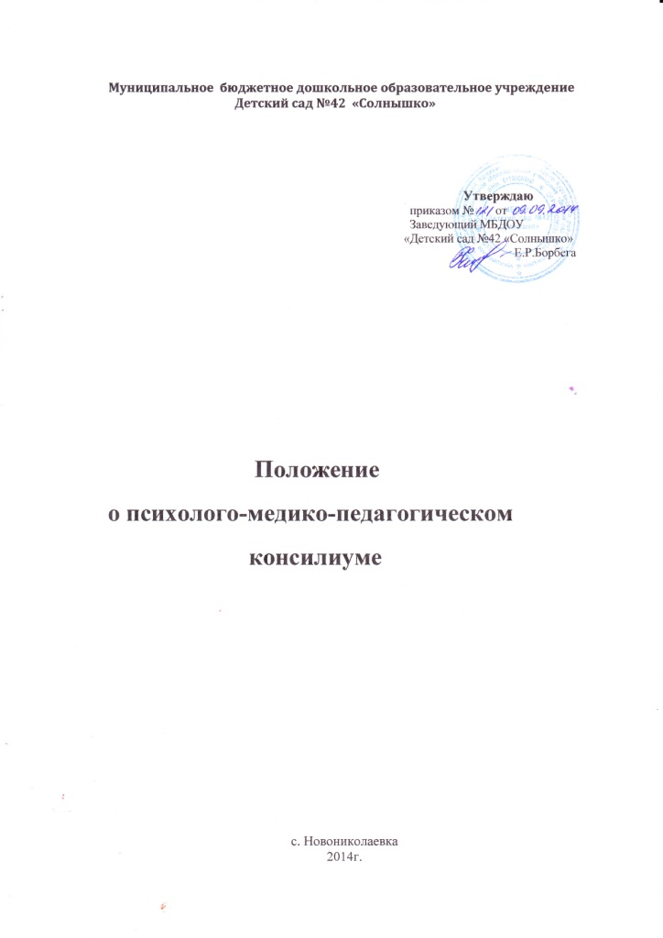

1. Общие положения

1.1 . Настоящее положение разработано для муниципального дошкольного образовательного учреждения «Детский сад №42 « Солнышко» (далее —детский сад) в соответствии с Конвенцией ООН о правах ребенка, Федеральным законом от 29.12.2012 № 273-ФЗ «Об образовании в Российской Федерации»; действующим законодательством Российской Федерации, нормативно-правовыми актами МБДОУ, настоящим положением, уставом МБДОУ.
1.2. Психолого-медико-педагогический консилиум (далее - ПМПк) является одной из форм взаимодействия специалистов детского сада, объединяющихся для психолого-медико-педагогического сопровождения воспитанников с отклонениями в развитии и/или состоянии декомпенсации.
1.3. Целью ПМПк является обеспечение диагностико-коррекционного психолого-медико-педагогического сопровождения воспитанников с отклонениями в развитии и/или состояниями декомпенсации, исходя из реальных возможностей детского сада и в соответствии со специальными образовательными потребностями, возрастными и индивидуальными особенностями, состоянием соматического и нервно-психического здоровья воспитанников.
1.4.ПМПк Учреждения создается приказом заведующего детского сада при наличии в нем соответствующих специалистов.
1.5.Общее руководство ПМПк возлагается на заведующего детского сада.
1.6.ПМПк детского сада в своей деятельности руководствуется Уставом, договором между детским садом и родителями (законными представителями), договором между ПМПк и психолого-медико-педагогической комиссией (ПМПК), настоящим положением.
1.7.Изменения и дополнения в настоящее положение вносятся заведующим детского сада.
1.8.Срок данного положения не ограничен. Данное положение действует до принятия нового.

2. Основные задачи ПМПк

2.1. Основными задачами ПМПк детского сада являются:
- обнаружение и ранняя (с первых дней пребывания воспитанника в детском саду) диагностика отклонений в развитии и/или состояний декомпенсации;
- профилактика физических, интеллектуальных и эмоционально-личностных перегрузок и срывов;
- выявление резервных возможностей развития воспитанника;
- определение характера, продолжительности и эффективности специальной (коррекционной) помощи в рамках имеющихся в детском саду возможностей;
- подготовка и ведение документации, отражающей актуальное развитие воспитанника, динамику его состояния.

3. Порядок создания и организация работы ПМПк

3.1. В состав ПМПк входят следующие работники детского сада:
- воспитатели группы, представляющие воспитанника на ПМПк;
- педагог-психолог;
- врач-общей практики;
3.2.В необходимых случаях на заседание ПМПк приглашаются родители (законные представители).
3.3.Заседания ПМПк подразделяются на плановые и внеплановые и проводятся под руководством председателя.
3.4.Периодичность проведения ПМПк определяется реальными запросами детского сада на комплексное, всестороннее обсуждение проблем детей с отклонениями в развитии и/или состоянии декомпенсации; плановые ПМПк проводятся не реже одного раза в квартал.
3.5.Председателем ПМПк является педагог-психолог детского сада.
3.6.Председатель Совета педагогов:
- организует деятельность ПМПк;
- информирует членов ПМПк о предстоящем заседании не позже чем за 14 дней до его проведения;
- организует подготовку и проведение заседания ПМПк;
- ставит в известность родителей (законных представителей) и специалистов ПМПк о необходимости обсуждения проблемы ребенка;
- контролирует выполнение решений ПМПк.
3.7.Специалисты, включенные в ПМПк, выполняют работу в рамках основного рабочего времени, составляя индивидуальный план в соответствии с реальным запросом на обследование детей с отклонениями в развитии и/или состояниями декомпенсации.
3.7.1. Специалистам может быть установлена доплата за увеличение объема работ, размер которой в соответствии со ст. 32 и ст. 54 Закона РФ «Об образовании» определяется детским садом самостоятельно.
3.8.Обследование воспитанника специалистами ПМПк осуществляется по инициативе его родителей (законных представителей) или сотрудников детского сада с согласия родителей (законных представителей) на основании Договора между детским садом и родителями (законными представителями).
3.9.Медицинский работник, представляющий интересы воспитанника в детском саду при наличии показаний и с согласия родителей (законных представителей), направляет его в детскую поликлинику.

3.10.Обследование проводится каждым специалистом ПМПк индивидуально с учетом реальной возрастной психо-физической нагрузки на воспитанника.
3.11.По данным обследования каждым специалистом составляется заключение и разрабатываются рекомендации.
3.11.1. На заседании ПМПк обсуждаются результаты обследования воспитанника каждым специалистом, составляется коллегиальное заключение ПМПк.
3.12.Изменение условий воспитания и развития ребенка (в рамках возможностей, имеющихся в детском саду) осуществляется по заключению ПМПк и заявлению родителей (законных представителей).
3.13При отсутствии в детском саду условий, адекватных индивидуальным особенностям ребенка, а также при необходимости углубленной диагностики или разрешения конфликтных и спорных вопросов специалисты ПМПк рекомендуют родителям, законным представителям) обратиться в ПМПк.
3.14.На период подготовки к ПМПк и последующей реализации рекомендаций с ребенком работает учитель-логопед или педагог-психолог, который отслеживает динамику его развития, а также эффективность оказываемой ему помощи и выходит с инициативой повторных обсуждений на ПМПк.
3.15.Коллегиальное заключение ПМПк содержит обобщенную характеристику структуры психо-физического развития воспитанника (без указания диагноза) и программу специальной (коррекционной) помощи, обобщающую рекомендации специалистов. Коллегиальное заключение подписывается председателем и всеми членами ПМПк.
3.16.Заключения специалистов, коллегиальное заключение ПМПк доводятся до сведения родителей (законных представителей) в доступной для понимания форме, предложенные рекомендации реализуются только с их согласия.
3.17.При направлении ребенка в ПМПк копия коллегиального заключения ПМПк выдается родителям (законным представителям) воспитанника на руки или направляется по почте.
3.17.1. В другие учреждения и организации заключения специалистов или коллегиальное заключение ПМПк могут направляться только по официальному запросу.
4. Ответственность ПМПк
4.1. ПМПк несет ответственность:
- за выполнение, выполнение не в полном объеме или невыполнение закрепленных за ним задач и функций;
- принимаемые решения;
- сохранение тайны информации о состоянии физического и психического здоровья воспитанника, о принятом решении ПМПк.

